Муниципальное бюджетное дошкольное образовательное учреждение

центр развития ребенка – детский сад № 13

муниципального образования

город Новороссийск

***ПРОЕКТНАЯ ДЕЯТЕЛЬНОСТЬ ПО ОЗДОРОВЛЕНИЮ И ФОРМИРОВАНИЮ ЗДОРОВЬЕСБЕРЕГАЮЩЕЙ КОМПЕТЕНЦИИ У ДЕТЕЙ СРЕДНЕГО ДОШКОЛЬНОГО ВОЗРАСТА***

***«МЫ ЗДОРОВЫМИ РАСТЕМ»***

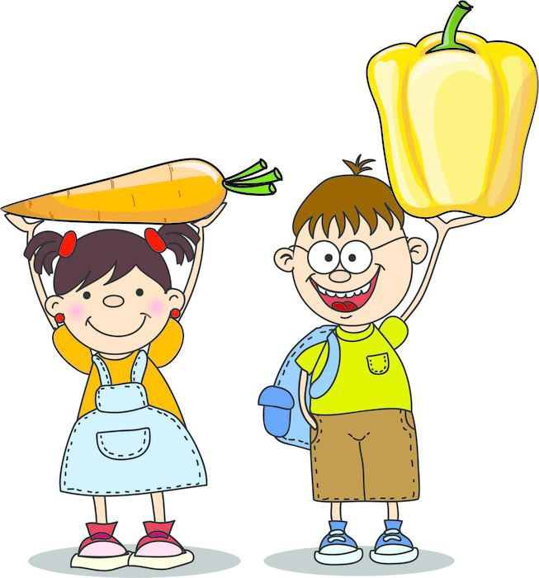

*Выполнила: Малая Татьяна Рудольфовна.*

*Новороссийск*

***Актуальность:***

Каждый человек имеет большие возможности для укрепления и поддержания своего здоровья, для сохранения трудоспособности, физической активности и бодрости до глубокой старости. Самой актуальной проблемой на сегодняшний день является сохранение и укрепление здоровья детей. В.А.Сухомлинский писал: "Я не боюсь еще и еще раз повторить: забота о здоровье ребенка - это важнейший труд воспитателя". Здоровье рассматривается как полное физическое, психическое и социальное благополучие, как гармоничное состояние организма, которое позволяет человеку быть активным в своей жизни, добиваться успехов в различной деятельности. Общеизвестно, что здоровье нации является одним из главнейших показателей ее благополучия. От здоровья подрастающего поколения зависит будущее России. Вопросы формирования у дошкольников основ здорового образа жизни, потребности в ежедневной двигательной деятельности отражены во всех ныне действующих программах воспитания и обучения. Наряду с работой по закаливанию, формированию культурно-гигиенических навыков и основных движений в этих программах ставится задача обучения ребенка заботе о своем здоровье и безопасности. Естественно, что забота о здоровье детей занимает приоритетные позиции, но также важно формировать и поддерживать у родителей интерес к оздоровлению, как самих себя, так и своих детей. Помочь понять им, что здоровье означает не только отсутствие болезней, но и психическое и социальное благополучие.

***Цель проекта:*** Формирование убеждений привычек здорового образа жизни, развитие познавательных и творческих способностей детей старшей группы посредствам проектной деятельности. Воспитание психофизически здорового, интеллектуально развитого, социально активного ребенка.

***Задачи проекта****:*

* - сохранить и укрепить физическое и психическое здоровье детей;
* - формировать начальные представления о здоровом образе жизни;
* - обеспечить психофизическое благополучие детей и формировать сознательное отношение к собственному здоровью;
* - создать развивающую предметную среды ДОУ, благоприятную атмосферу;
* - развивать и совершенствовать двигательные умения и навыки детей;
* - воспитывать желание быть здоровым;
* - формировать у родителей и воспитанников ответственность за сохранение и укрепление здоровья;
* - воспитывать добрые чувства, эмоциональную отзывчивость, умения различать эмоциональные состояния и настроения окружающих людей.

**Тип проекта:** Информационно –оздоровительный .

**Участники проекта:** Дети старшей группы, родители, медицинская сестра детского сада, инструктор ФИЗО. Проект, включает три этапа – подготовительный, основной и заключительный (обобщающий).

***Этапы реализации проекта:***

***Подготовительный этап***. Планирование воспитательно-образовательной работы с детьми, родителями. Создание положительной мотивации к работе над темой проекта. Выявить имеющиеся у детей знания по теме проекта. Совместно с участниками проекта спланировать деятельность по реализации проекта. Выявить участие родителей в оздоровлении детей в семье.

***Основной этап.***

В основном этапе проекта использовались разные формы работы: организованную, образовательную, то есть дети знакомились с произведениями художественной литературы, обсуждались различные ситуации и поступки, проигрывались ситуации – проблемы, с предоставлением выбора детям поведения с той или иной стороны. Совместно с родителями дети изготавливали альбомы «Наша спортивная семья». «Лучший семейный рецепт здоровой пищи.

***Заключительный этап.***

Основой заключительного этапа является разнообразная самостоятельная деятельность детей, продукты детской деятельности.

***Ожидаемые результаты проекта:***

- организация содержательной здоровьесберегающей развивающей среды в группе;

- снижение заболеваемости и повышение уровня здоровья детей;

-сформированность гигиенической культуры у детей и наличие потребности в здоровом образе жизни (умения соблюдать режим дня, знания о правильном питании и витаминах и т.п.);

- активная помощь и заинтересованность  родителей в организации работы по оздоровлению детей.

***Формы, методы, используемые в проекте:***

* беседы, дискуссии
* Презентации
* Творческие работы участников проекта

***Срок проведения проекта***: месяца.

Участники проекта: дети, воспитатели, родители.

Условия проекта: мультимедийное оборудование, презентации.

***ПЛАН ПРОЕКТА: «ЗДОРОВЫЕ ДЕТИ»***

|  |  |
| --- | --- |
| Познавательное развитие - | ***Беседы***  «Правила здорового питания»,  «Сохрани своё здоровье сам»,  «Подружись с зубной щёткой»,  «Командир моего организма – мозг»,  «Витамины и здоровый организм»  Беседы по темам «Спорт - это здоровье»,  «Что такое здоровье и как его сохранить и преумножить».  Викторина «Спорт – это жизнь».  ***Образовательная деятельность:***  «Сбрежем здоровье» формирование у детей первоначальные навыки охраны жизни и здоровья; на основе ситуационных моментов учить делать выводы о безопасности жизнедеятельности.  Игра-путешествие в «Комнату снов», знакомство с куклой-хозяйкой Сплюшкой – беседа о том для чего нужен сон, когда нужно спать.  НОД: «Для чего нужно закаливаться?»  НОД «Игры и упражнения с водой», «Игры с песком» - положительное значение для развития психики ребенка, установления психологического комфорта.  НОД: Беседа «Витамины и полезные продукты» - рассказать о пользе витаминов и их значении для здоровья человека.  НОД: «Чтобы быть здоровым» - развивать у детей понимание значения и необходимости гигиенических процедур.  Образовательная ситуация «Отведём Карлсона к врачу».  Беседа на тему: «Как спорт влияет на здоровье».  НОД: «Зимние виды спорта» - расширение представлений о том, какие виды спорта есть зимой.  НОД: «Тело человека» - уточнить, из каких частей состоит тело человека, рассказать о роли органов чувств. |
| Социально-коммуникативное развитие | ***Беседы:***  - «Какие бывают привычки»  - «Не хочу быть плохим»  - «03-это скорая помощь»  - «Как нужно вести в кабинете врача»  Сюжетно-ролевые игры «Спорт»,  «На приёме у врача», «Больница», «Магазин»  Настольно-печатные игры о спорте.  ***Игровая деятельность***  «На кого я похож»,  «Подбери одежду по временам года», «Светофор витаминов»,  «Назови спортсмена»,  «Где спрятались витамины»,  «Как нужно ухаживать за собой»  «Запомни движение»,  «Посылка от обезьянки»,  «Определение на ощупь»,  «Кто быстрее оденет шапку»  «Определи по звуку, запаху».  «Таня простудилась»,  «Сделаем куклам разные прически»,  «Вымоем куклу»,  «Правила гигиены»,  «Наши помощники»,  «Что любят наши зубки?». |
| Речевое развитие | Творческое рассказывание детей о достижениях своих родителей в спорте.  Интервьюирование. «Что такое здоровье?»  Придумывание сказок, рассказов, историй на тему «Витамины наши лучшие друзья», «Спорт»  Составление словарика о спорте, видах спорта.  Рассматривание иллюстраций:  «Я и мое тело», «Виды спорта»  "Азбука здоровья".  ***Чтение художественной литературы***  Чуковский К.И. «Айболит», «Мойдодыр»,  Шалаева Г.П., Журавлёва О.М., Сазонова О.Г. «Правила поведения для воспитанных детей»,  Г. Зайцев «Приятного аппетита»,  М. Безруких «Разговор о правильном питании»,  В.В.Маяковский «Что такое хорошо и что такое плохо»,  Ю. Тувим «Овощи», загадки об овощах и фруктах,  К. Чуковский «Федорино горе»,  Л. Зильберг «Полезные продукты»,  Г. Зайцев «Дружи с водой»,  А. Барто «Девочка Чумазая»,  стихотворения Э. Мошковской «Дедушка и мальчик»  С. Прокофьев «Румяные щечки»,  Н. Саксонская «Где мой пальчик!?»,  Е. Пермяк «Про нос и язык»,  С. Маршак «Почему у человека две руки и один язык»,  Г. Зайцев «Уроки Мойдодыра»,  загадки, К.И.Чуковский «Жил на свете человек»,  Разучивание стихотворений о спорте,здоровье  Знакомство с пословицами о спорте и физической культуре, здоровье |
| Художественно-эстетическое развитие | Аппликация «Где живут витамины? »  Рисование «Витаминные продукты», «Спорт», «Зимние развлечения» «На зарядку становись», «В нашем саду растут витамины», «Азбука здоровья», «Мы любим спорт»  Лепка «Мы делаем зарядку» - коллективная работа.  Коллаж «Полезная еда»  Оформление Книги Здоровья  Прослушивание песен, аудио сказок, рассказов. |
| Физическое развитие | 1. Оздоровительные минутки:  а) пальчиковые игры  б) дыхательные;  в) точечный массаж: «неболейка»;  г) физические минутки;  е) зрительная гимнастика;  ж) релаксационная гимнастика;  2. Подвижные игры: «перебежки», «поймай хвост», "Ловишки с лентами ", "воробушки и кот", «хитрая лиса», «жмурки», «Совушка» и другие).  3. Хороводные игры  4. Движение с песнями  5. Спортивное развлечение: «Мама, Папа, я спортивная семья |

|  |  |
| --- | --- |
| Работа с родителями. | Анкетирование  Собрание для родителей «Взаимодействие детского сада и семьи по формированию у детей основ здорового образа жизни»  Разработка информационной папки передвижки для родителей «Рациональное питание для детей», «Витамины для детей», «Закаливание детей дошкольного возраста»  Рекомендации родителям по укреплению здоровья детей.  Совместно с детьми оформление книги «Книга Здоровья». Спортивный праздник «Мама, папа, я –спортивная семья» |

***Ожидаемые результаты:***

1. Расширение у детей представлений о здоровом образе жизни.

2. Выработка новых форм работы с родителями.

3. Дети познакомятся с литературными произведениями по теме проекта.

4. Узнают, что полезно, а что вредно для организма, что нужно знать и делать для сохранения здоровья.

5. Дети пополнят свои знания о правильном питании и его значимости для здоровья.